法律硕士学院选课指南
(2014年6月版)
一、选课操作步骤
- 登陆研究生院网站（http://yjsy.cupl.edu.cn/），在屏幕右下方的“常用平台与链接”栏目中点击“综合教务系统”，或者直接在浏览器地址栏中输入： http://182.48.103.188:9080/login.do
然后在弹出的界面中输入自己的账号和密码（账号和初始密码为本人学号）；
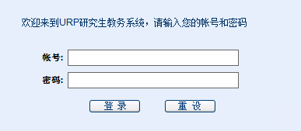
- 登陆后点击页面上方导航栏中的“选课管理”标签项，即可看到本学期计划内可选的课程；（计划内可选课程只显示按照培养方案规定的本学期应该选择的相应选修课程，每学期必须修读的必修课、限选课等不在此显示。）
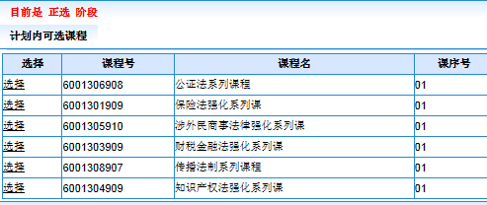
- 点击你希望选择的课程所在行第一个单元格内的 “选择” 即可将所选择的课程添加至本学期已选课程内；（本次选课每名同学只限选择一门课程，如所选课程大于一门系统将自动提示“该课程与已选课程存在时间冲突”）
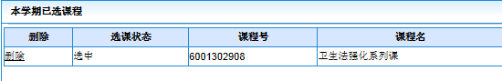
- 若想改选其他课程，请先点击“本学习已选课程”前方的“删除”按钮，点击“删除”后，会有提示框询问是否删除，点击“确定”将删除此已选课程，在原选择课程删除后方可再选择其他课程；
- 课程选完后，可以点击侧边栏“本学期选课信息”下的“选中课程查看”或“课程课表信息”下的“本学期课表查看”来查询全部已经选好的课程（由于目前上课时间地点待定，故选课系统显示的上课时间及教室只做参考，最终确定的上课时间及教室信息请以学院网站公布的课程安排为准）；

二、关于选课系统浏览器使用的说明
（一）由于学校教务系统对各种浏览器的兼容情况不同，故推荐大家使用操作系统自带的IE浏览器，360浏览器、搜狗浏览器、猎豹浏览器等也可支持。Chrome浏览器无法兼容学校的选课系统。
（二）若出现选课页面无法点击等兼容性问题，请选择浏览器的兼容性视图模式。（如下图所示红框部分为IE浏览器的兼容性视图模式选择按钮，由灰色变亮即为兼容性视图模式，其他浏览器调整方法请参考相关教程http://blog.sina.com.cn/s/blog_af599b5b0101j2nu.html ）

三、本《指南》未尽事宜请向学院教科办咨询。
电话：58908075、58909574。

法硕学院
2014年6月

